**ПАМЯТКА ДЛЯ ОТПРАВЛЯЮЩЕГОСЯ В ЛЕСНУЮ МЕСТНОСТЬ**

Рекомендуется при себе иметь:

-нож,

-спички, завернутые в полиэтиленовый мешок,

-компас,

-дождевик,

-продукты питания, емкость с водой,

-одежду ярких цветов, не естественных для леса

**ЕСЛИ ВЫ ЗАБЛУДИЛИСЬ**:

-успокоиться, не паниковать, не метаться из стороны в сторону,

-если знаете, что вас будут искать, оставаться на месте,

-периодически подавать звуковые сигналы, призывая о помощи,

-прислушиваться к шуму, исходящему от движущего транспорта, лай собак, двигаться в направлении шума,

-собирать ягоды, грибы, орехи и др.,

-вечером позаботиться об организации временного жилья, заготовить дрова для костра,

-ночью и при осадках оставаться на месте, заботиться о сохранении тепла,

-во время грозы не использовать для убежища одиноко растущие, высокие деревья.

**ОРИЕНТИРОВКИ**:

-нужно помнить, что солнце утром расположено на востоке, в полдень на юге, вечером на западе,

-в ненастный день по растительности – густые ветви деревьев с северной стороны, мох на стволах деревьев также с северной стороны.

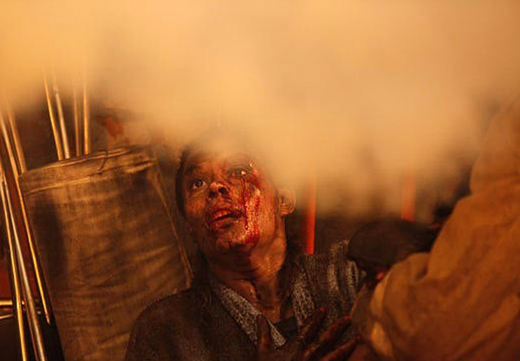

МКУ «СРЦН» «АЛИСА»

Г.ПРОКОПЬЕВСК,УЛ.ВОЛЖСКАЯ,12

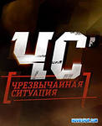

СОСТАВИЛА ВОСПИТАТЕЛЬ:

Л.В.ГРЕБЕНЮК

г. Прокопьевск 2016

**БЕЗОПАСНОСТЬ ПРИ ПОЖАРЕ.**

При пожаре недопустимо:

* Бороться с огнем самостоятельно, не вызвав пожарных,
* Гасить водой воспламенившиеся электроприборы, не отключив их от электросети,
* Открывать окна и двери, чтобы выпустить дым (горение усилится из-за притока воздуха),
* Пользоваться лифтом, если пламенем охвачена уже значительная площадь,
* Опускаться по водосточным трубам и стоякам с помощью простыней и веревок (падение почти всегда неизбежно),
* Прыгать из окна (выше 3-го этажа каждый второй прыжок смертелен!)

**Рекомендуется:**

-Заблаговременно застрахуйте себя и свое имущество на случай пожара,

-храните документы и деньги в месте известном всем членам семьи,

-Двигайтесь пригнувшись или ползком,

-накройте голову и тело мокрой тряпкой,

-При невозможности выбежать, кричите: «Пожар!»

**БЕЗОПАСНОСТЬ ПРИ ЗЕМЛЯТРЕСЕНИИ**

**Недопустимо:**

* Создавать давку и пробки в дверях, прыгать из окон выше первого этажа,
* Пользоваться лифтом,
* Находиться возле оконных проемов, стеклянных перегородок, зеркал, печей, неустойчивой мебели,
* Зажигать спички, свечи, пользоваться открытым огнем .

**На улице:**

* Подходить к опасным полуразрушенным зданиям, оборванным проводам,
* Заходить в дома,
* Продолжать движение в автомобиле.

**ПРИ ВНЕЗАПНОМ НАВОДНЕНИИ:**

* Быстро займите ближайшее возвышенное место,
* Днем вывесьте белое сигнальное полотенце, в темноте - подавайте световые сигналы,
* При вынужденной самоэвакуации спасайтесь на плоту из подручных средств.

**БЕЗОПАСНОСТЬ ПРИ УРАГАНАХ, БУРЯХ, СМЕРЧАХ.**

**Недопустимо:**

* Находиться на возвышенных местах, мостах, трубопроводов, вблизи столбов и мачт, объектов с ядовитыми и легко воспламеняющимися веществами,
* Укрываться под деревьями,
* Заходить в поврежденные здания,
* В доме пользоваться электроприборами, газовыми плитами,
* Прикасаться к оборванным проводам.

**БЕЗОПАСНОСТЬ ПРИ ТЕРРОРИСТИЧЕСКИХ АКТАХ.**

**Рекомендуется:**

* Не конфликтовать с похитителями и террористами,
* Не делайте резких движений,
* Постарайтесь установить с ними нормальные отношения,
* В присутствии террористов не выражайте неудовольствие, воздержитесь от криков и стонов,
* Используйте любую возможность для спасения,
* Запомните приметы террористов

**БЕЗОПАСНОСТЬ В БЫТУ.**

**Установите:**

* Охранную сигнализацию,
* Замки на входные двери,
* Цепочку и глазок на входную,
* Оконные решетки на первых этажах,
* Переключатели с таймером для включения-выключения света в целях создания впечатления присутствия хозяев в их отсутствии.

**ПАНИКА В ТОЛПЕ**

* Создавайте выдержку и спокойствие. Старайтесь не дать панике разрастись,
* Двигаясь в толпе, пропускайте вперед детей и стариков, успокаивайте обезумевших от страха людей,
* Оказавшись в давке, согните руки в локтях и прижмите их к бокам от сдавливания. Попытайтесь сдерживать напор спиной.
* Помогайте подняться сбитым с ног,

Если сбили вас, встаньте на колено и, упираясь в пол руками, резко оттолкнитесь